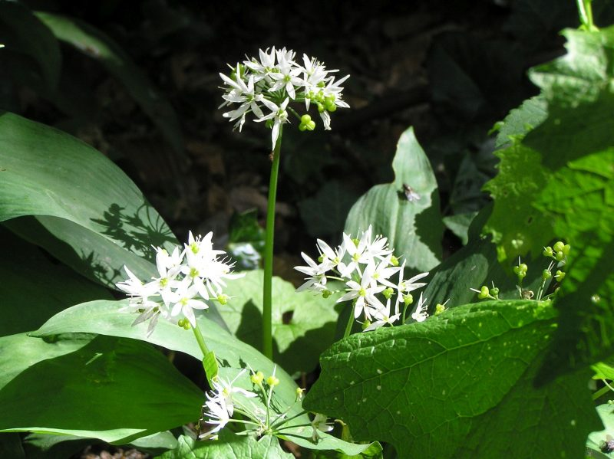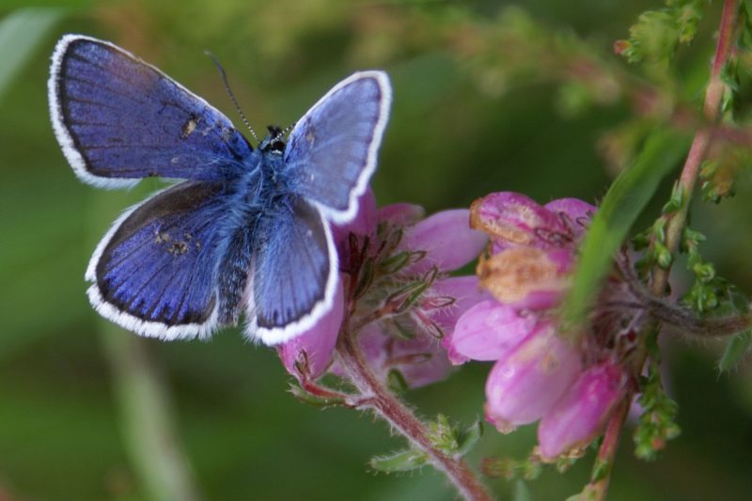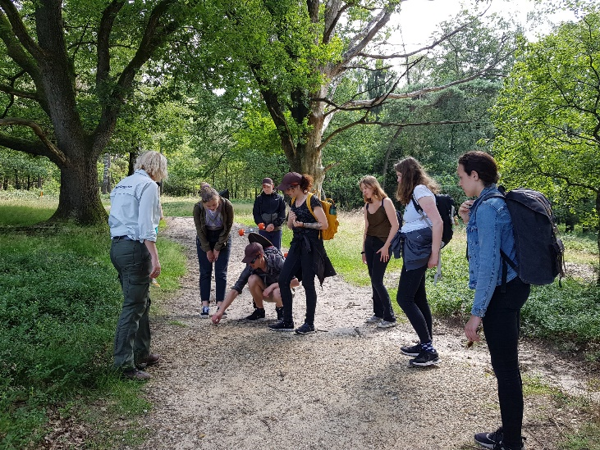

**KENNISSPECIAL**

Soorten herkennen en beschermen

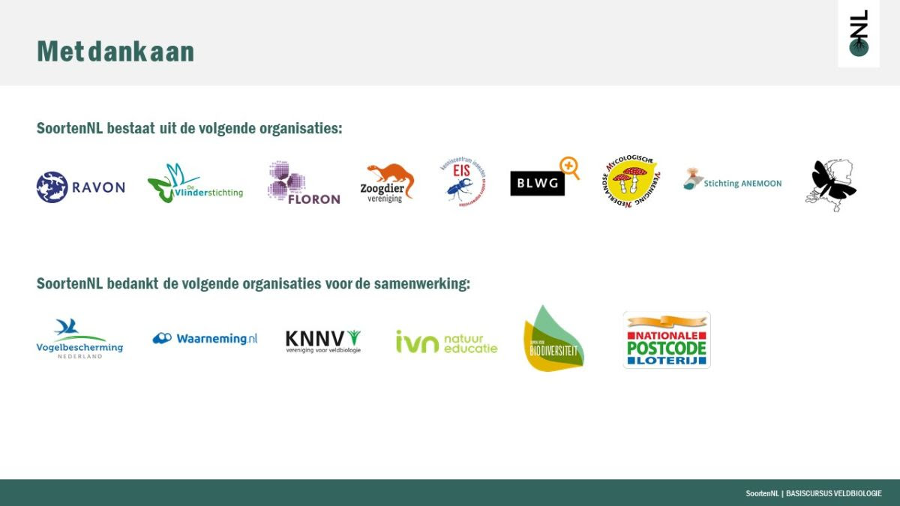

**Informatie over soorten**

Natuurlijk heb je weer een heleboel informatie ontvangen afgelopen dinsdag, maar wil je nog meer leren over de verschillende soorten die langs zijn gekomen, dan kunnen deze boeken en links je daarbij helpen.

**Zoogdieren**

* [Veldgids Vleermuizen van Europa](https://www.zoogdiervereniging.nl/winkel/boeken/veldgids-vleermuizen-van-europa)(op dit moment uitverkocht)
* [Veldgids Europese zoogdieren](https://knnvuitgeverij.nl/artikel/veldgids-europese-zoogdieren-3.html)
* [Digitale folders over zoogdieren](https://www.zoogdiervereniging.nl/meer-weten/publicaties/folders-en-brochures)
* [www.over-reeen.nl](http://www.over-reeen.nl/)
* [zoogdiersoorten | De Zoogdiervereniging](https://www.zoogdiervereniging.nl/zoogdiersoorten)

**Paddenstoelen**

* [de website van NMV](https://www.mycologen.nl/onderzoek/determineren/)
* [www.allesoverpaddenstoelen.nl](http://www.allesoverpaddenstoelen.nl/)

**Weekendopdracht**

Deze week gaan we allemaal sporen zoeken! Om je daarbij te helpen, kan je gebruik maken van de volgende links.

* De herkenningskaarten van [Jasper de Ruiter](https://shop.jasperderuiter.com/collections/herkenningskaarten?page=1) zijn heel mooi en duidelijk.
* [Minigids diersporen](https://knnvuitgeverij.nl/artikel/minigids-diersporen-set-van-3.html) van Jasper de Ruiter hebben een mooi meeneem formaat
* Het prentenboek van René Nauta en [Aaldrik Pot](https://extrabushcraft.nl/het-prentenboek) is een echte aanrader.
* Annemarie schreef diverse veldgidsen, waaronder 'Veldgids Diersporen van Europa'. Ook is zij co-auteur van de 'Veldgids Europese zoogdieren'. Deze kan je [hier](https://knnvuitgeverij.nl/artikel/annemarie-van-diepenbeek.html) bestellen
* Andere goede zakgidsen zijn de Weylin zakgidsen waar Annemarie het over had. Zij liet de [veldgids uitwerpselen](https://www.veldshop.nl/nl/weylin-veldgids-uitwerpselen.html) en de [veldgids loopsporen](https://www.veldshop.nl/nl/weylin-veldgids-loopsporen.html) zien.

DINSDAG 6 JUNI

**SOORTEN VAN HET BOS**

**Vorige weekendopdracht**

Vorige week werd er gezocht naar soorten die beïnvloed zijn door klimaatverandering. Een heel aantal van jullie hadden hier wat problemen mee. Daarom voegen we hieronder wat links toe die daarvoor gebruikt kunnen worden.

* [CBS lijst met warmteminnende en koudeminnende soorten​](https://www.cbs.nl/nl-nl/nieuws/2007/38/minder-koudeminnende-dieren-door-klimaatverandering)
* [NDFF verspreidingsatlas​](https://www.verspreidingsatlas.nl/)
* [Artikelen (op Nature Today)​](https://www.naturetoday.com/intl/nl/home)
* <https://www.clo.nl/onderwerpen/klimaatverandering>​
* <https://www.iucnredlist.org/>

